

CORPORACIÓN MONTE ACONCAGUA

LICEO BICENTENARIO MIXTO MEDIA LOS ANDES

AREA COMERCIAL

CARRERA ADMINISTRACION

MODULO 12: SEGURIDAD EN BODEGAS  
 NIVEL: CUARTO MEDIO 2020

|  |
| --- |
| **NAME:** _______________________________________________ **GRADE:** ___ **DATE:** ______________  **TOTAL SCORE:** 100 POINTS **STUDENT SCORE:** ____ L. **ACHIEVEMENT:** 60 % **GRADE:** |
| **OBJETIVO DE APRENDIZAJE:** Identificarlos conceptos fundamentales de seguridad para un correcto almacenamiento en bodegas. |
| **HABILIDAD:** Aplicar |
| **INSTRUCCIONES:**   * Lea atentamente el contenido descrito en la guía * Desarrolle sobre la misma guía las actividades, archivo Word. * Deber cuidar redacción, orden y ortografía * Esta evaluación equivale a un 20% de la nota integral según lo explicado en clases. * El desarrollo de esta guía será evaluado según los siguientes criterios * Desarrollo 70 pts * Responsabilidad (entrega dentro del plazo) 30 pts. * Enviar esta guía al correo [aceledon@liceomixto.cl](mailto:aceledon@liceomixto.cl) **En el asunto debe indicar curso y nombre, en ese orden** Fecha de entrega **MIERCOLES 26 DE MARZO 2020 hasta las 17:15 hrs.** |

**“CONCEPTOS GENERALES DE SEGURIDAD EN BODEGA”**

**Bodegas y su seguridad**

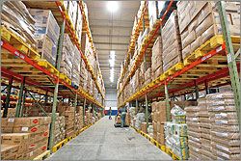Las bodegas varían desde centro de distribución de productos hasta vendedores al por menor de productos de tamaño pequeño y a granel. De igual manera, aunque sea una bodega pequeña, los trabajadores deben seguir las normas de seguridad establecidas por la empresa. Es habitual en centros de distribución grandes, encontrarse con tránsito de camiones, vehículos, muelles de carga, traslado de materiales, etc. por lo que también hay que tener en consideración los riesgos que conlleva la utilización de esta maquinaria.

Hay muchos lugares de trabajo, donde se necesita subir algunos metros para encontrar el producto requerido, hay que tener en consideración el riesgo de caída de altura, por lo que se deben tomar todas las medidas necesarias para que el trabajador realice esta actividad de manera segura.

Los montacargas ayudan a trasladar los materiales del área de ingreso de un almacenamiento en bodega, los operadores de estas maquinarias requieren la inducción de seguridad necesaria para que ejerzan su labor.

En la clase del día de hoy conoceremos y entenderemos conceptos, métodos y procedimientos aplicables en la dirección y operación de almacenes y bodega. Esto con el fin de proteger al personal, equipos, elementos y materiales que se almacenan y manipulan dentro de una empresa.

* **Algunos conceptos importantes…**
* 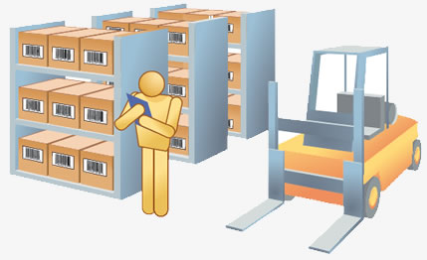**Almacén:** Área donde se despachan y reciben materiales. También son bodegas, patios de almacenamiento, zonas de cargue y descargue.
* **Apilar:** Colocar ordenadamente un objeto sobre otro.
* **Amarre:** Se utiliza para atar, mantener unidos o asegurar los materiales, especialmente aquellos que se pueden separar de las pilas o de los arrumes.
* **Elementos de amarre:** Cuerdas, bandas, cables, cadenas, entre otros.
* **Arrumar:** Distribuir la carga en grupos o montones organizados.
* **Bodega:** Lugar donde se guardan o almacenan ordenadamente los materiales.
* **Embalaje:** Empaque o cubierta que protege una mercancía o material.
* **Escalera:** Herramienta que se utiliza para ascender o descender de un lugar.

**Nota:** No afiance la escalera fija sobre arrumes de materiales, utilice escaleras de tijera o andamios. Guárdelas en sitios diferentes a pasillos.

* **Manipular:** Mover, trasladar, transportar o empacar mercancías con las manos o con ayuda mecánica.
* **Clasificación de materiales**

El primer paso es conocer y clasificar los materiales. Se clasifican bajo dos aspectos importantes:

**Almacenamiento en patios o áreas descubiertas:** Se ubican materiales que no sufran deterioro en su naturaleza misma y en su embalaje.

**Almacenamiento bajo techo:** Se deben almacenar los materiales que por su forma, volumen, valor, actividad de entrega y salida lo requiera.

* **Almacenamiento**

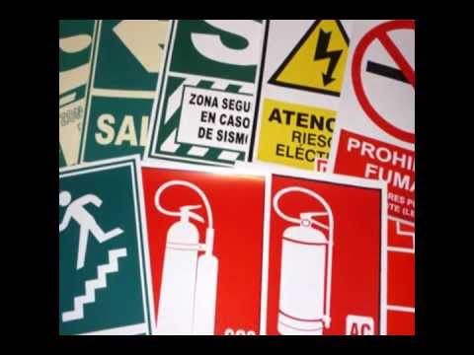Analizados los aprovechamientos de los espacios y de las áreas especiales del almacenamiento se procede a la organización interna de la bodega, para lo cual se debe tener en cuenta:

**Pasillos:** Dejar un pasillo peatonal periférico de 70 cm, entre los materiales almacenados y los muros del almacén, lo que facilita realizar inspecciones, prevención de incendios y defensa del muro contra los derrumbes.

Los pasillos interiores longitudinales y transversales deben tener dimensiones apropiadas al tipo de manipulación y al equipo a utilizar en esta maniobra.

**Demarcación:** Pintar una franja de 10 cm con pintura amarilla en los pasillos, las zonas de almacenamiento y la ubicación de los equipos de control de incendios y primeros auxilios.

**Señalización:** Colocar carteles y/o avisos en los sitios de ubicación de los equipos de control de incendios y de primeros auxilios, salidas de emergencia, sitios y elementos que presenten riesgos como columnas, áreas de almacenamiento de materiales peligrosos y otros.

* **Técnicas de almacenamiento**

**En estantería**: Calcular la capacidad y resistencia de la estantería para sostener los materiales por almacenar, teniendo en cuenta que la altura más apropiada la determina la capacidad portante del piso, la altura disponible al techo, la capacidad del alcance del equipo de manipulación y la altura media de la carga en los entrepaños. Los materiales más pesados, voluminosos y tóxicos, se deben almacenar en la parte baja.

No se deben almacenar materiales que por sus dimensiones sobresalgan de las estanterías, y en caso de que esto ocurra (lo cual se debe evitar) se debe señalizar convenientemente.

**En apilamiento ordenado:** Se debe tener en cuenta la resistencia, estabilidad y facilidad de manipulación del embalaje.  
Se debe cubrir y proteger el material cuando éste lo requiera.

* **Almacenamiento y manipulación de productos especiales**

**Productos envasados en tambores:** Se deben separar en lotes por productos, dejando espacio suficiente entre lotes que permitan un control y manipulación segura.

Los tambores se pueden almacenar horizontal o verticalmente, teniendo en cuenta el producto envasado y la capacidad de soporte de los tambores de la base.

Se deben realizar inspecciones periódicas para detectar las fugas que pueden presentar, riesgos de incendio, explosión y contaminación.

**ACTIVIDADES**

1. Responda las siguientes preguntas

- Explique la diferencia entre bodega y almacenamiento **20 puntos**

|  |
| --- |
|  |
|  |
|  |

-¿Por qué es importante mantener una adecuada seguridad dentro de una bodega? **20 puntos**

|  |
| --- |
|  |
|  |
|  |

1. Realice una gráfica (mapa conceptual) de manera de relacionar en forma coherente cada uno de los conceptos vistos en esta guía. **80 puntos.**

|  |
| --- |
|  |